Терагерцовая спектроскопия островковых плёнок
топологических изоляторов Bi_{2-x}Sb_{x}Te_{3-y}Se_{y}
А.Д. Фролов¹, К.А. Кузнецов¹, П.И. Кузнецов², Г.Г. Якущева², Г.Х. Китаева¹
Студент, 3 курс бакалавриата
¹МГУ им. М.В.Ломоносова, физический факультет, Москва, Россия
²ФИРЭ РАН им. В.А. Котельникова. Москва, Россия
E–mail: warerwarer@yandex.ru
Топологические изоляторы (ТИ) представляют собой принципиально новый класс материалов. На поверхности материалов с инверсией энергетических зон электронов, вызванной сильным спин-орбитальным взаимодействием, могут возникать «топологически-защищенные» краевые электронные состояния.
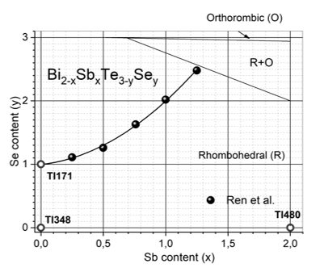
Обычно объемная проводимость преобладает над вкладом от поверхностных краевых состояний. Ранее для топологических изоляторов четверных соединений Bi_{2-x}Sb_{x}Te_{3-y}Se_{y} (BSTS) было показано [1], что на композиционно-структурной диаграмме y(x) существует оптимальная кривая («кривая Рена»). Вблизи этой кривой свойства электронных краевых состояний наиболее ярко выражены. Это связано с тем, что акцепторы и доноры в объеме взаимно компенсируют друг друга. Таким образом, это приводит к преобладанию поверхностного транспорта электронов.

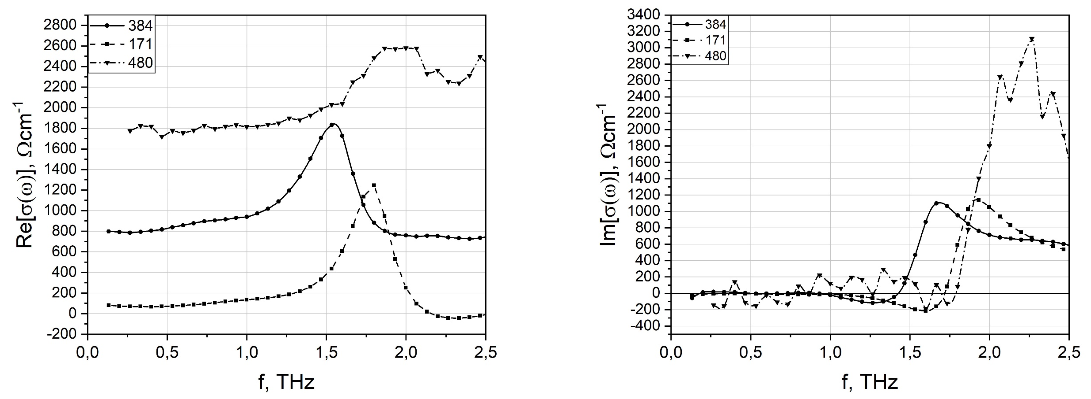
Целью данной работы является изучение взаимосвязи между составом ТИ и их комплексной проводимостью в терагерцовом частотном диапазоне. В работе исследовалось пропускание образцов BSTS методом терагерцовой спектроскопии временного разрешения. Пленки ТИ различной толщины и химического состава (Рис.1) были выращены MOCVD-методом на подложках сапфира (0001) с нанесенным тонким буферным слоем ZnSe. Функция пропускания тонкой пленки TI напрямую связана с ее комплексной проводимостью через формулу Тинхама [2]. Из измеренных спектров пропускания была рассчитана мнимая и действительная части проводимости образцов BSTS в терагерцовом диапазоне 0.1–2.5 ТГц (Рис.2). Показано, что с увеличением расстояния координат химического состава от кривой Рена проводимость в ТГц диапазоне увеличивается на несколько порядков. Для объяснения дисперсионного поведения проводимости BSTS использована теория Друде-Лоренца.
Рис. 1
Рис. 2
Наблюдаемый эффект может быть полезен при разработке различных устройств терагерцовой фотоники на основе топологических изоляторов BSTS. Работа выполнена при поддержке грантов РФФИ № 18-29-20101, 19-02-00598.
- Z. Ren, A. A. Taskin, S. Sasaki et al.,”Optimizing Bi_{2− x}Sb_{x}Te_{3−y}Se_{y} solid solutions to approach the intrinsic topological insulator regime,” Phys. Rev. B, 84, pp. 165311-1-6, 2011.
- J. J. Tu,* C. C. Homes, and M. Strongin et al ”Optical Properties of Ultrathin Films: Evidence for a Dielectric Anomaly at the Insulator-to-Metal Transition” Physical Review Letters, 90(1).

